ผลการดำเนินงานของ กต.ตร.
สถานีตำรวจ คลองไผ่

ข้อมูล ณ วันที่ 31 มกราคม 2568
เมื่อวันที่ 13 มกราคม 2568 เวลา 10.00 น. พ.ต.ท.สันต์นที กาญจนาภา สว.สภ.คลองไผ่ รักษาการ ประธาน กต.ตรสภ.คลองไผ่ ได้กำหนดจัดการประชุม คณะ กต.ตร.สภ.คลองไผ่ ณ ห้องประชุมสถานีตำรวจภูธรคลองไผ่ เพื่อขับเคลื่อนกระบวนติดตามและตรวจสอบการทำงานของสถานีตำรวจภูธรคลองไผ่ และเลือกประธาน กต.ตร.สภ.คลองไผ่
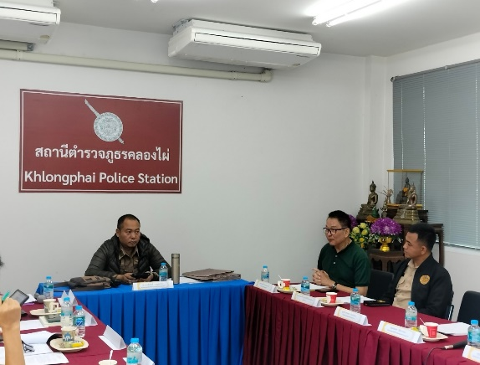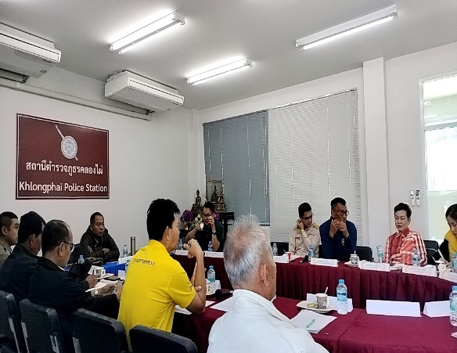
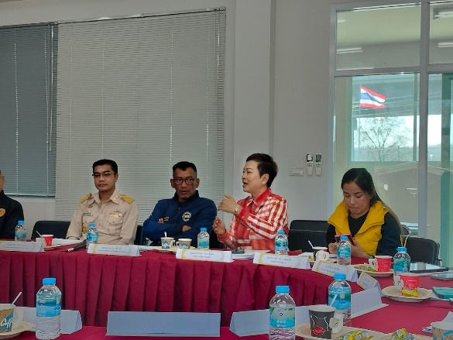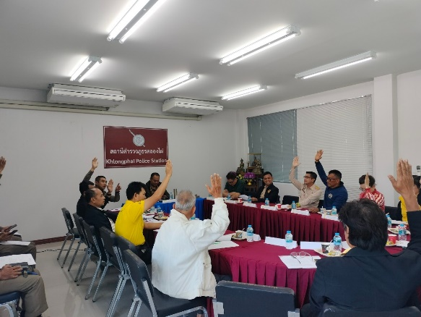

เมื่อวันที่ 24 มกราคม 2568 เวลา 18.00 น. นายจารุกิตติ์ วิริยะพรสวรรค์ ประธาน กต.ตรสภ.คลองไผ่ พร้อม คณะ กต.ตร.สภ.คลองไผ่ ร่วมกับข้าราชการตำรวจ สภ.คลองไผ่ จัดกิจกรรมงานเลี้ยงสังสรรค์ เพื่อเสริมสร้างความสามัคคีในหมู่คณะ และขอบคุณเจ้าหน้าที่ตำรวจทุกนายที่ได้ปฏิบัติหน้าที่อย่างเข็มแข็งเนื่องในเทศกาลปีใหม่ 2587 ที่ผ่านมา

